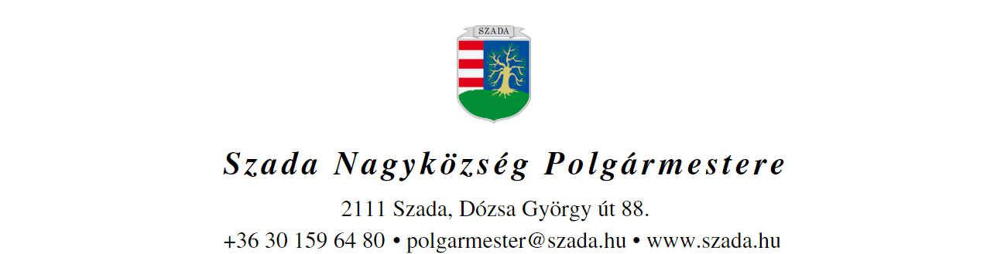

Ikt.sz.: H/260-8/2021. Előterjesztés száma: 104/2021.
ELŐTERJESZTÉS
a Képviselő-testület 2021. szeptember 30-i rendes ülésére

Előterjesztés tárgya: | Szada belterület 3631 helyrajzi szám alatt nyilvántartott ingatlan részleges kisajátítása
Előterjesztő: | Pintér Lajos polgármester
Előkészítette: | Szabóné Molnár Krisztina  műszaki ügyintéző
Szakmai szempontból ellenőrizte: | Dr. Jenei László András  törvényességi szakreferens
Pénzügyi szempontból ellenőrizte: | Vargáné Kurfis Erika  pénzügyi osztályvezető
Jogi, törvényességi szempontból ellenőrizte: | Dr. Jenei László András  törvényességi szakreferens
Törvényességért felelős: | Dr. Finta Béla jegyző
Tárgyalja: | Pénzügyi Bizottság, Településfejlesztési és Környezetvédelmi Bizottság
Egyeztetve, tájékoztatva:
Javasolt meghívott:
Az elfogadásához szükséges szavazattöbbség: | minősített szavazattöbbség
Az előterjesztés zárt kezelését kérjük | igen  nem

VEZETŐI ÖSSZEFOGLALÓ

A 3631 helyrajziszámú ingatlan tulajdonosa 2021.03.16. napján kelt kérelmében azzal a kéréssel fordult Polgármester úrhoz, hogy a tulajdonában lévő 3631 helyrajzi számú kivett gazdasági épület, udvar művelési ágú terület azon részét, mely a Szada Településrendezési tervében szabályozási vonallal érintett, körülbelül 100 m2 nagyságú földrészletet, felajánlja az Önkormányzat számára, 2.200.000 forint értékben megvételre.

Polgármester úr a 2021.04.27. napján kelt levelében tájékoztatta a levélírót - hivatkozva arra, hogy a Szada Nagyközség Önkormányzat Képviselő-testületének Szada Helyi Építési Szabályzatáról szóló 9/2009.(06.10.) számú rendelete (továbbiakban: HÉSZ) egyértelműen útnak szabályozta ki az érintett szakaszt -, hogy nincs lehetőségünk megvásárolni azt. A szabályozási vonal több telket is érint, közülük volt olyan ingatlantulajdonos, aki ajándékozási szerződéssel átadta már a leszabályozott területet. Fentieken felül tájékoztattuk a Kérelmezőt, hogy a térítésmentes terület-átadás részéről történő elutasítása esetén az Önkormányzatnak lehetősége van elindítani a leszabályozott terület kisajátítását.

A 3631 helyrajziszámú ingatlan tulajdonosa, a 2021.06.14. napán érkezett válaszában leszögezte, hogy nem áll szándékában az ingatlanja területéből kiszabályozott részt térítésmenetesen átadni az Önkormányzat részére, ezért kéri, hogy indítsuk el a terület közút céljára történő lejegyzését.

A kiszabályozott terület pontos méretének meghatározásához szükséges a telekalakítási dokumentáció elkészítése, amelyet megrendeltünk a Geodétától.

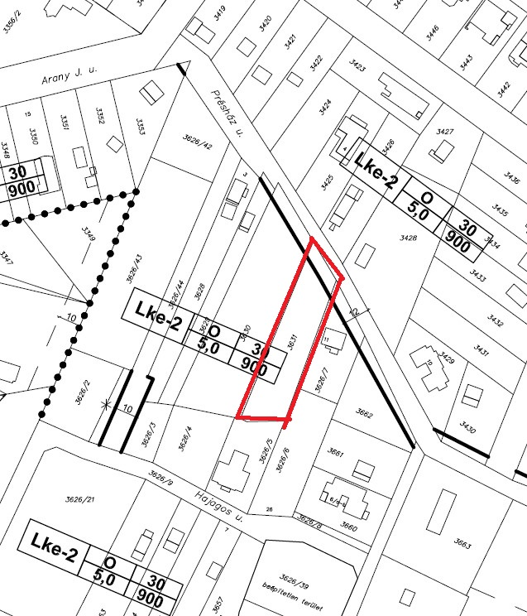

Tájékoztatom a Tisztelt Képviselő-testületet, hogy az épített környezet alakításáról szóló és védelméről szóló 1997. évi LXXVIII. törvény (Étv.) szerint a helyi önkormányzat településfejlesztési és településrendezési feladatokat lát el. Az Étv.26. § szerint:

„A településrendezési feladatok megvalósításához közérdekből szükséges ingatlanok az arra vonatkozó külön jogszabályokban szabályozott esetekben és módon sajátíthatók ki és jegyezhetők le kiszolgáló és lakóút céljára.”
A 27.§ (3) bekezdése – többek között – az alábbiakat rögzíti:
(3) * A telek kiszolgáló út céljára igénybe vett részéért a kisajátítás szabályai szerint megállapított kártalanítás jár….

A kisajátításról szóló 2007. évi törvény CXXIII. törvény meghatározza, hogy milyen feltételek fennállása esetén, és mely közérdekű célra lehet kisajátítani.
2.§ Ingatlant kisajátítani……az alábbi közérdekű célokra lehetséges:
c) terület- és településrendezés;

4. § (1) A 2. § szerinti közérdekű célokra az alábbi esetekben lehetséges kisajátítás:
c) …….. terület- és településrendezés céljából, ha a kérelemben megjelölt építmény, fejlesztési cél (a továbbiakban: cél) a területrendezési tervben, a helyi építési szabályzatban, a Kormány területrendezési szabályokat megállapító rendeletében vagy az állami főépítészi hatáskörében eljáró fővárosi és megyei kormányhivatal által kiadott térségi területfelhasználási engedélyben szerepel……

A 3631 hrsz-ú ingatlan - szabályozási vonal mentén történő - megosztását követően kialakuló közterület Szada Önkormányzata tulajdonába kerüléséhez tehát kisajátítási eljárás lefolytatására van szükség.

A kisajátítási eljárást az ingatlan fekvése szerinti Kormányhivatal folytatja le. A kisajátítási eljárás kérelemre indul, amelyet a helyi önkormányzat vagy a Magyar Állam nevében eljáró szervezet, illetőleg a tevékenységi köre alapján kisajátítást kérőként eljárni jogosult szervezet, gazdasági társaság (pl.: bányavállalkozó) nyújthat be. A kisajátítási eljárás a formanyomtatványon benyújtott kérelemnek és a törvény által előírt mellékleteknek az eljárás lefolytatására illetékes Kormányhivatalhoz történő benyújtásával indul meg.

9. § (1) A kisajátított ingatlan tulajdonosát a tulajdonjoga elvonásáért, az ingatlanon fennálló jog jogosultját pedig a joga megszűnéséért - a zálogjog és a végrehajtási jog jogosultja kivételével - teljes, azonnali és feltétlen kártalanítás illeti meg.

A Kormányhivatal, a kérelemnek helyt adó határozatában külön rendelkezik arról, hogy a kisajátított ingatlanért, az ingatlanra vonatkozóan más személyt megillető jogok megszűnéséért és a jogok megszűnése miatt keletkezett kárért, továbbá a kisajátítással kapcsolatos értékveszteségért és költségekért milyen összegű kártalanítást állapít meg. Rendelkezik továbbá a kártalanítás megfizetésének határidejéről, valamint a birtokba bocsátás időpontjáról is.

A fentiek alapján a következő határozati javaslatot terjesztem a Tisztelt Képviselő-testület elé.

…/2021.(IX.30.) KT-határozat

1./ Szada Nagyközség Önkormányzat Képviselő-testülete a Szada belterület 3631 helyrajziszám alatt nyilvántartott ingatlan Szada Településrendezési tervében szabályozási vonallal érintett, körülbelül 100 m2 alapterületű ingatlanrészének kisajátítását kezdeményezi a kisajátításról szóló 2007. évi CXXII. tv. 2.§ c) pontjában meghatározott – terület- és településrendezés – közérdekű célra.

A Képviselő-testület felhatalmazza a Polgármestert a kisajátítási eljárás megindítására és az eljárás során a szükséges jognyilatkozatok megtételére.

2./A Képviselő-testülete felkéri a Polgármestert, hogy a Szada belterület 3631 helyrajziszámú ingatlan mintegy 100 m2-nyi területének közcélra történő kisajátítási eljárásában a Pest Megyei Kormányhivatal által megállapított kártalanítási összeget terveztesse be kiadási előirányzatként az Önkormányzat 2022. évi költségvetésébe.

3./ A fenti döntésről a Kérelmezőt írásban értesíteni kell.

Határidő: 1./ és 3./ pont: azonnal, 2./ pont: 2022. január 7.

Felelős: polgármester

